XIV TALLER INTERNACIONAL COMUNIDADES: HISTORIA Y DESARROLLO

Título

El estudio de la comunidad virtual en redes sociales. Construyendo una participación diferente.

Title

The study of the virtual community in social networks. Building a different participation.

Nombre y Apellidos
- Autor: Msc. Leslie Díaz Monserrat
Institución de procedencia: profesora asistente adjunta de la Carrera de Periodismo de la Universidad Central Marta Abreu de Las Villas.
País: Cuba
Correo: lesliediazmonserrat@gmail.com leslie@vanguardia.cu

Síntesis: La llegada de internet abrió nuevas rutas para la investigación científica a escala mundial. Entender las dinámicas que para la sociedad impuso la creación de una realidad virtual en la que se insertan los sujetos en su calidad de usuarios constituye una urgencia para las ciencias sociológicas. El reto está en fomentar una participación diferente desde estas plataformas para que se erijan comunidades en emancipación, espacios de resistencia a la opresión hegemónica. Por ello, esta investigación se centrará en cómo se articulan los procesos de participación de la comunidad virtual en los perfiles periodísticos de los diarios digitales Granma y Vanguardia en la red social Facebook. Parte de la hipótesis de que la participación de la comunidad virtual se articula alrededor de la identificación de los usuarios con los contenidos que se publican en los perfiles periodísticos de los diarios digitales Granma y Vanguardia en la red social Facebook. La investigación se posiciona en el Paradigma Dialéctico Materialista y utiliza una metodología cualitativa, aunque se emplean técnicas cuantitativas para el análisis de los datos. El acopio de estos se hará a través de las estadísticas que ofrece Facebook, además de entrevistas semiestructuradas, análisis de contenido y encuestas online.
Summary: The arrival of the Internet opened new routes for scientific research on a global scale. Understanding the dynamics that for society imposed the creation of a virtual reality in which subjects are inserted as users constitutes an urgency for sociological sciences. The challenge is to encourage a different participation from these platforms so that communities are created in emancipation, spaces of resistance to hegemonic oppression. Therefore, this research will focus on how the participation processes of the virtual community are articulated in the journalistic profiles of the Granma and Vanguardia digital newspapers on the social network Facebook. Part of the hypothesis that the participation of the virtual community is articulated around the identification of the users with the contents that are published in the journalistic profiles of the Granma and Vanguardia digital newspapers in the social network Facebook. The research is positioned in the Dialectical Materialist Paradigm and uses a qualitative methodology, although quantitative techniques are used to analyze the data. The collection of these will be done through the statistics offered by Facebook, as well as semi-structured interviews, content analysis and online surveys.
Palabras Clave: redes sociales, comunidad virtual, participación

Keywords: social networks, virtual community, participation.

Resumen: La llegada de internet abrió nuevas rutas para la investigación científica a escala mundial. Entender las dinámicas que para la sociedad impuso la creación de una realidad virtual en la que se insertan los sujetos en su calidad de usuarios constituye una urgencia para las ciencias sociológicas.
Dentro de este escenario las redes sociales adquieren un papel protagónico porque se han convertido en un instrumento para el ejercicio del poder desde los centros del capitalismo digital con sede en los Estados Unidos. Los más insólitos acontecimientos políticos de los últimos años han disparado las alertas sobre el verdadero alcance de estas plataformas que se presentan como un lugar de encuentro con el otro, desde donde borrar distancia y fomentar la amistad.
Por ello, urge implementar una gobernanza de internet que regule el uso de los datos privados de los usuarios y que enmarquen en regulaciones funcionales y obligatorias a los emporios de la www. Sin embargo los intentos por establecerla chocan contra el reto de articular desde los estados nacionales leyes para empresas que operan a escala transnacional.
A pesar de lo urgente del tema, todavía constituye un terreno casi inexplorado, entre otras causas por ser un fenómeno relativamente reciente.
En Cuba, se pueden localizar tesis de licenciatura en la Universidad de La Habana. En la Facultad de Comunicación se han realizado las siguientes: “Periodismo y Redes sociales: dadme esa palanca y moveré al mundo, los usuarios”, de Lis Morales (2013); así como el Trabajo de Diploma @CubaSí: a un clic de los #usuarios, de Jorge Carlos De la Paz (2015). Un orgullo ser cubano: Acercamiento a las características de la identidad nacional cubana en un grupo del sitio de redes sociales Facebook, de Beatriz Herrera Carvajal (2018). En la Facultad de Periodismo de la Universidad de Matanzas se puede consultar la investigación “Editora Girón: ¿qué estás pensando?” de Claudia Yilén Paz (2018). Esta última elabora una serie de pautas para usar de forma más eficiente el perfil institucional del semanario matancero Girón en la red social Facebook. Sin embargo, ofrece directrices rudimentarias y epidérmicas para el uso de la herramienta.
Estas investigaciones realizadas desde la comunicación carecen del componente social sin el cual no se puede dar una mirada profunda a la red de redes, porque estas condicionan la vida en sociedad y son condicionadas a su vez por la propia sociedad.
Incluso, no se podrá comprender en su totalidad el alcance de las redes sociales sino se realiza un análisis desde lo comunitario, donde se intente desentrañar las relaciones de asimetrías que atraviesan los grupos que se articulan en una comunidad virtual.
El reto está en fomentar una participación diferente desde estas plataformas para que se erijan comunidades en emancipación, espacios de resistencia a la opresión hegemónica,
Resulta importante tener en cuenta el crecimiento descomunal de usuarios cubanos en esta plataforma. Overview, ubica a la Isla como el país con mayor crecimiento en la presencia en las redes sociales también en 2017 con 2,7 millones de nuevos usuarios.
Este es el resultado de una sociedad que apuesta por la informatización, incluso que busca implementar un gobierno electrónico liderado por el presidente, Miguel Díaz-Canel que ya tiene una cuenta oficial en Twitter. Pero un gobierno electrónico también conlleva a que se redimensione la participación de los usuarios en la red de redes.
La investigación se desarrolla desde dos perfiles, el perfil institucional del diario Granma, el más importante del país y el perfil institucional del Semanario Vanguardia en la red social Facebook. Ambos medios ocupan lugares diferentes dentro del sistema mediático nacional y permitirían resultados tipo tanto para los diarios nacionales, como para los provinciales. En consecuencia se traza como problema de investigación:
Problema de investigación: ¿Cómo se articulan los procesos de participación de la comunidad virtual en los perfiles periodísticos de los diarios digitales Granma y Vanguardia en la red social Facebook?
Hipótesis: La participación de la comunidad virtual se articula alrededor de la identificación de los usuarios con los contenidos que se publican en los perfiles periodísticos de los diarios digitales Granma y Vanguardia en la red social Facebook.
Objetivo General: Fundamentar la participación de comunidades virtuales en los perfiles periodísticos de los diarios digitales Granma y Vanguardia en la red social Facebook.
Objetivos Específicos:
1. Diagnosticar el comportamiento de las comunidades virtuales en los perfiles periodísticos de los diarios digitales Granma y Vanguardia en la red social Facebook.
2. Establecer fundamentos teóricos y metodológicos desde lo sociológico para las categorías comunidad virtual y participación.
3. Caracterizar el estado de la participación de las comunidades virtuales en los perfiles periodísticos de los diarios digitales Granma y Vanguardia en la red social Facebook.
4. Establecer tendencias de participación que se suceden en las comunidades virtuales los perfiles periodísticos de los diarios digitales Granma y Vanguardia en la red social Facebook.
La investigación se posiciona en el Paradigma Dialéctico Materialista y utiliza una metodología cualitativa, aunque se emplean técnicas cuantitativas para el análisis de los datos.
Novedad Científica: estudiar en Cuba el comportamiento de las comunidades virtuales y el estado de la participación en los perfiles periodísticos de los diarios digitales Granma y Vanguardia en la red social Facebook.
Aporte Teórico: construir una concepción de la comunidad virtual y el estado de la participación en estas comunidades.
Aporte Metodológico: el diseño teórico metodológico para el diagnóstico de la construcción de la comunidad virtual y la participación alrededor de los perfiles periodísticos de los diarios digitales Granma y Vanguardia en la red social Facebook.
Aporte práctico: la investigación permitirá potenciar una participación diferente en las redes sociales, lo cual constituye un objetivo clave para legitimar a los medios cubanos dentro de las audiencias que ahora se mueven al espacio de internet.
Conclusiones: Esta es una investigación en curso. Las conclusiones apenas constituyen esbozos que describen a los públicos que interactúan con la red social Facebook del semanario Vanguardia, pues aún no se ha comenzado a estudiar las estadísticas del diario Granma y no se hará hasta la segunda mitad del año. Estos esbozos están recogidos en los siguientes gráficos.

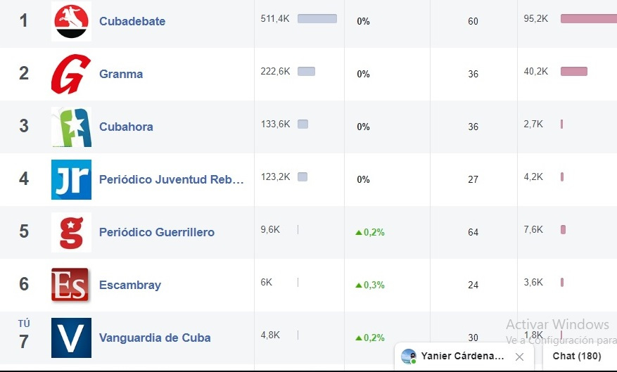
Páginas cubanas en Facebook

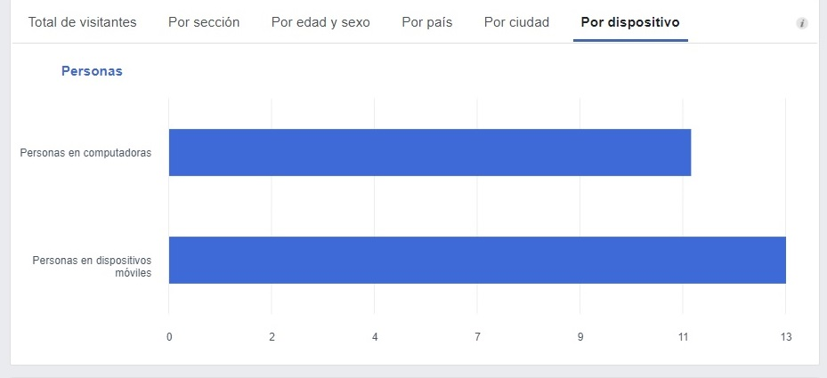
Desde dónde se conectan los usuarios
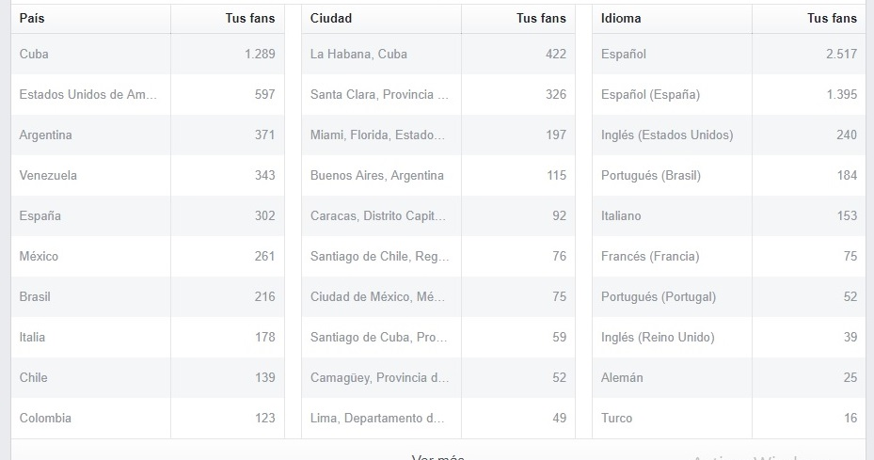
Usuarios de Vanguardia de Cuba por países
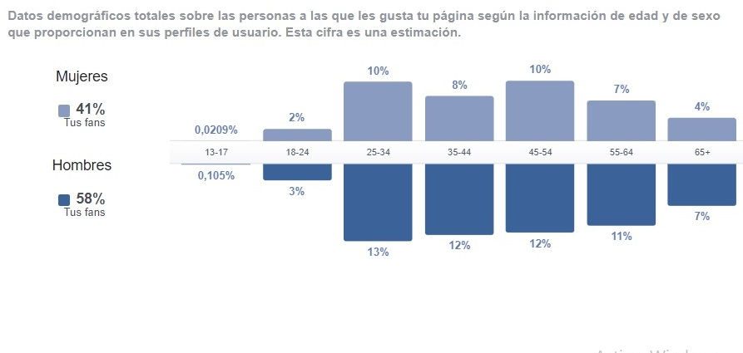Usuarios divididos en hombres y mujeres
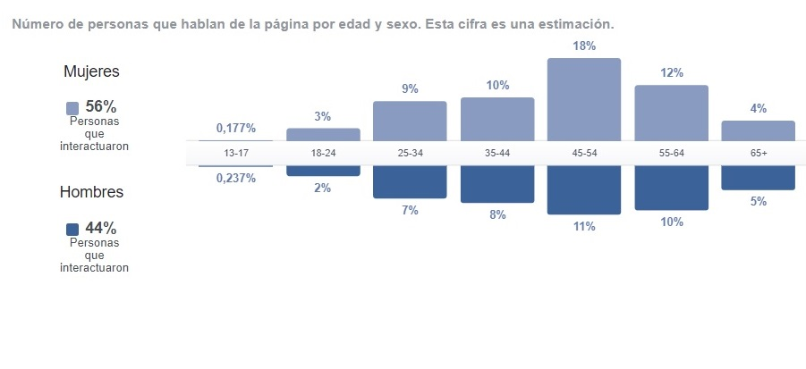Personas que interactúan
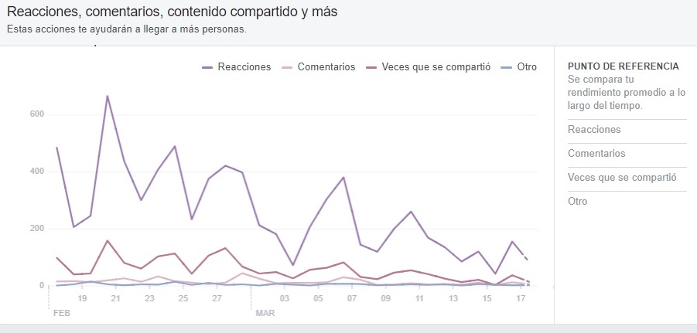
Reacciones
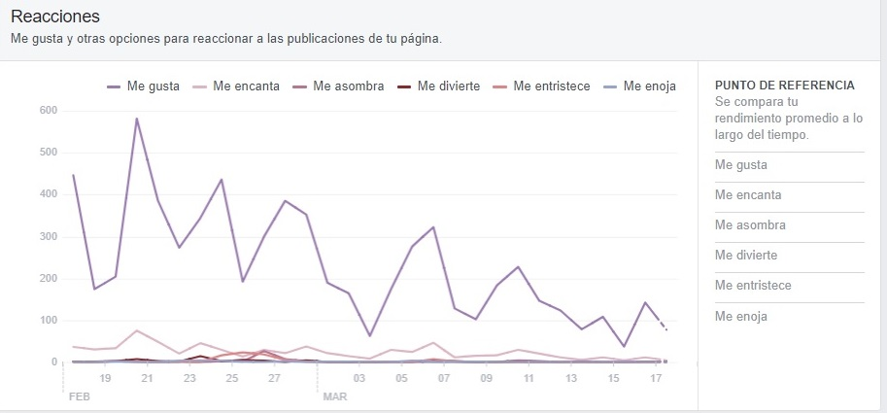
Tipos de reacciones
(Fuente de las tablas: estadística de Facebook para el perfil de Vanguardia de Cuba)

Referencias bibliográficas
- Arellano, F (2019). “América Latina posee una economía moral de la comunicación popular que está en capacidad de articular nuevos procesos de mediación”. Sitio Cronicón Observatorio Latinoamericano. Disponible en: https://cronicon.net/wp/america-latina-posee-una-economia-moral-de-la-comunicacion-popular-que-esta-en-capacidad-de-articular-nuevos-procesos-de-mediacion/?fbclid=IwAR3fVSsHdsmcfwPQyLLdCj4ogmpBAKVUCHRbwVdlLoaMWpOJxkOvJwaCLAM
- Alonso Freyre, J.; Pérez Yera, A.; Rivero Pino, R.; Romero Fernández, E. y Riera Vázquez, C. M. (2004). Autodesarrollo Comunitario; crítica a las mediaciones sociales recurrentes para la emancipación humana, UCLV, Santa Clara: Editorial Feijóo.
- Barbero, J (2018). Convergencia digital y diversidad cultural, Facultad de Periodismo, Universidad de la Plata. Argentina.
- Berardi, F (2018). Fenomenología del fin, Facultad de Periodismo, Universidad de la Plata. Argentina.
- De la Paz, J (2015). @CubaSí: a un clic de los #usuarios, Trabajo de Diploma. Facultad de Comunicación. Universidad de La Habana.
- Herrera, B (2018). Un orgullo ser cubano: Acercamiento a las características de la identidad nacional cubana en un grupo del sitio de redes sociales Facebook, Trabajo de Diploma. Facultad de Comunicación. Universidad de La Habana.
- Morales, L (2013). “Periodismo y Redes sociales: dadme esa palanca y moveré al mundo, los usuarios”, Trabajo de Diploma. Facultad de Comunicación. Universidad de La Habana.
- Jenkins, H (2006). Covergence Culture: La cultura de la Convergencia de los Medios de Comunicación. Editorial Paidós, Argentina.
- Ritzert G. (1995): Teoría de la sociología clásica. Tercera Edición. México. Editorial. Mc. Graw-Hill.
- Society for Community Research & Action http://www.apa.org/divisions/div27/
- Paz, Y (2018) “Editora Girón: ¿qué estás pensando?” Trabajo de Diploma. Universidad de Matanzas
- Stella, M y Pereyra, M (2018). La noticia hoy: Tensiones entre la política, el mercado y la tecnología. Seminario ¿Qué se esconde detrás de las noticias? Mueve Argentina. Compilación.

“Digital in 2017: Global Overview”. Disponible en: https://wearesocial.com/special-reports/digital- in-2017-global-overview

